Вредные привычки нашего времени
Говоря о вредных привычках, чаще всего вспоминают курение, алкоголь и наркотики, которые ухудшают состояние здоровья человека и приводят к летальному исходу.
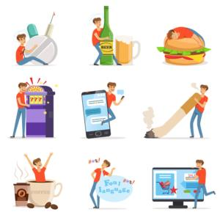
Вместе с тем, согласно определению Всемирной организации здравоохранения, здоровье является состоянием полного физического, душевного социального благополучия, а не только отсутствием болезней и физических дефектов.
Вредная привычка - это привычка, отрицательно влияющая на здоровье.
Сопоставляя определения здоровья и вредной привычки можно сделать однозначные выводы, что вредные привычки - это не только усугубление физического здоровья человека путем систематического воздействия негативных факторов, таких как алкоголь и курение, это также психологическая деградация и отсутствие душевного благополучия.
На данном фоне можно выделить ряд вредных привычек, которые все чаще относят к порождению современного общества, добавляя их к «классическим» составляющим. Выделяют разные виды вредных привычек - кофемания, игровая зависимость, интернет-зависимость, обжорство, недосып, ненормативная лексика и прочие.
Рассмотрим такие «бичи» современности, как ненормативная лексика и лудомания.
1. Ненормативная лексика.
Нецензурная брань - это феномен, который является частью культуры нашей страны, вместе с тем является привычкой, которая носит резко негативный оттенок и негативные последствия её употребления.
Главный негативный эффект, который производит данная привычка - социальный. Борьба с этим явлением идет на государственном уровне, что выразилось в введении административной ответственности (оскорбление) за употребление ненормативной лексики в отношении других лиц. Однако указанных мер недостаточно. Необходим системный подход к профилактике сквернословия не только в общеобразовательных учреждениях, направленный на формирование здорового лексикона у школьников и студентов, но также и работа с возрастными группами населения.
2. Лудомания — патологическая склонность к азартным играм; заключается в частых повторных эпизодах участия в азартных играх, которые доминируют в жизни человека и ведут к снижению социальных, профессиональных, материальных и семейных ценностей. Такой человек не уделяет должного внимания своим обязанностям в этих сферах.
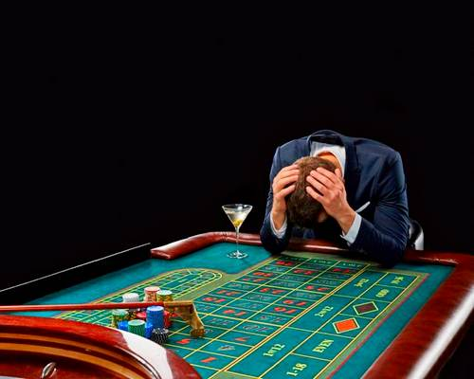
Лудомания сегодня является болезнью XXI века. Включает в себя пристрастие к казино, игровым автоматам, компьютерным играм. Данное явление сравнивают с наркоманией, поскольку имеются схожие признаки и главное - игра для таких людей превращается в наркотик, от которого они не могут отказаться.
Грамотное информирование населения о существовании такого недуга, организация альтернативного времяпрепровождения для детей и подростков вместо компьютерных игр, а также контроль за детьми со стороны родителей помогут оградить детей и подростков от игровой зависимости.
Что же касается избавления людей от таких вредных привычек, как алкоголизм, наркомания или курение, то следует заметить, что пропаганда здорового образажизни не всегда является панацеей. Государство проводит достаточное количество кампаний по предупреждению населения о вреде курения и наркотиков, создает центры реабилитации от данного недуга и уведомляет о плачевных результатах злоупотребления этих веществ. Но этого оказывается недостаточно.
Каждый человек должен для себя решить, каким он хочет видеть свое будущее.
В современном мире довольно трудно вести здоровый образ жизни, ведь на каждом шагу нас ждут разочарование, стресс, утомление и ненормированный рабочий день. Но это не повод обращаться к наркотикам, сигаретам, азартным играм и ненормативной лексике. Каждый человек должен для себя решить, каким он хочет видеть свое будущее, ведь выход есть всегда.

Мелешко А.А. заведующая терапевтическим отделением

